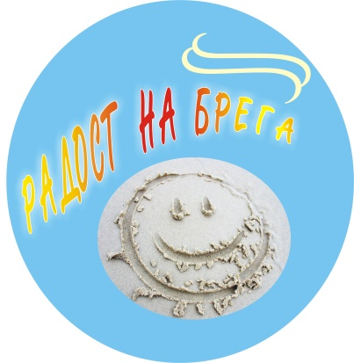

ЗАЯВКА ЗА УЧАСТИЕ

В МЕЖДУНАРОДЕН КОНКУРС ЗА ИЗКУСТВА
„РАДОСТ НА БРЕГА“-2021 г.

РАЗДЕЛ-ИНДИВИДУАЛНИ ИЗПЪЛНИТЕЛИ

1. | Трите имена на изпълнителя  Година и дата на раждане
2. | Адрес,град/село/ област , телефон за връзка с участника:
3 | Институция,която представлява участника:
4. | Възрастова група:
5 | Репертоар,времетраене на изпълненията:
6. | Ръководител , телефон за връзка:
7. | Място на явяване -Созопол

